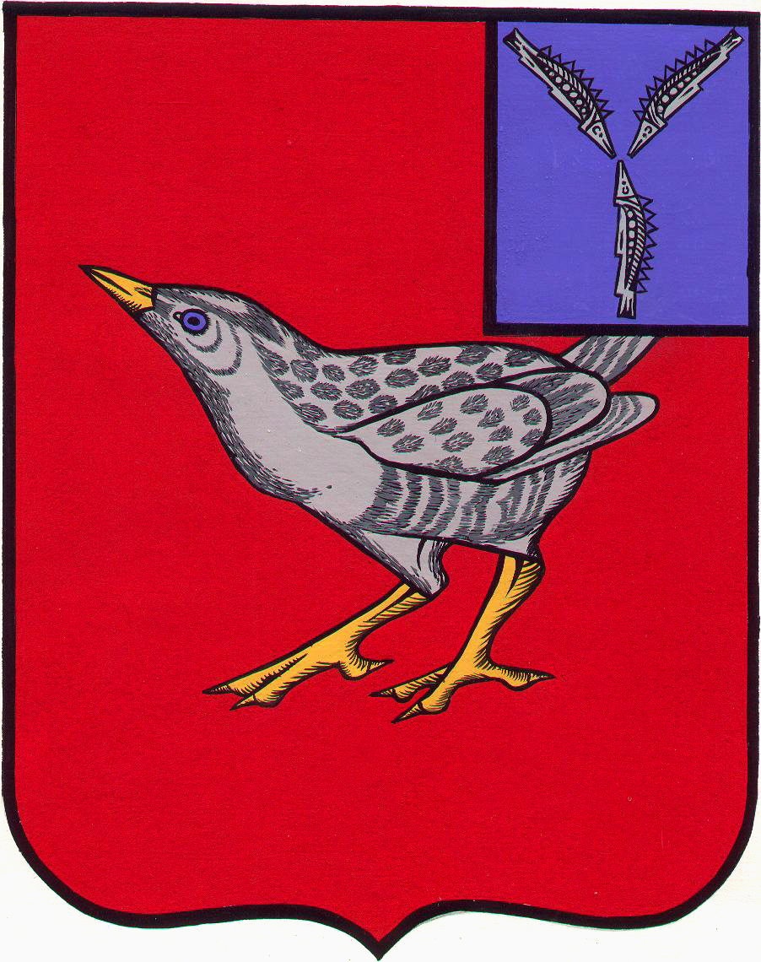

СОБРАНИЕ
ДЕРГАЧЕВСКОГО МУНИЦИПАЛЬНОГО РАЙОНА
САРАТОВСКОЙ ОБЛАСТИ
06.12.2016г. №05-22 413440 Саратовская область
р\п Дергачи, ул. М.Горького,4
тел: (845-63) 2-91-33
факс: (845-63) 2-91-38
РЕШЕНИЕ №05-22
О проведении
публичных слушаний по проекту бюджета
Дергачевского муниципального района на 2017 год

В соответствии с Уставом Дергачевского муниципального района Саратовской области, Положением о публичных слушаниях Дергачевского муниципального района, Положением о бюджетном процессе в Дергачевском районе

Собрание решило
1.Принять к рассмотрению проект бюджета Дергачевского муниципального района на 2017г.
1. Провести публичные слушания, по рассмотрению проекта бюджета Дергачевского муниципального района на 2017 год (согласно приложению) 19 декабря 2016 года в 09.00. часов, в зале заседания администрации Дергачевского муниципального района по адресу: р.п. Дергачи, пл. М.Горького, д.4.

2. Создать комиссию по подготовке и проведению публичных слушаний по проекту бюджета Дергачевского муниципального района на 2017г. в составе девяти человек: 1.Шамьюнов Р.А, Председатель Собрания Дергачевского муниципального района.
2.Бабошкина Т.М. начальник финансового управления администрации
3.Балякин А.В., председатель контрольно - счетного органа Дергачевского муниципального района.
4.Хусаинов Ш.Ш депутат Собрания
5.Евтеева В.В, Секретарь Собрания.
6.Курайсова К.Ш., депутат Собрания.
7.Скоробогатов Ю.С., депутат Собрания, глава муниципального образования
8.Скригаловская Л.П., начальник экономического отдела администрации.
9. Шамишев Т.М. депутат Собрания.
3. Назначить ШамьюноваР.А.. председателем комиссии по проведению публичных слушаний по проекту бюджета Дергачевского муниципального района на 2017г..
4. До 19 декабря 2016г. участники публичных слушаний могут ознакомиться с материалами публичных слушаний на официальном сайте администрации Дергачевского муниципального района, подать заявки на выступление, представить в комиссию материалы, замечания по проекту бюджета Дергачевского муниципального района на 2017г. Комиссия располагается по адресу: р.п.Дергачи, пл.М.Горького №4, телефон 2-91-33.
5. Опубликовать дату, время и место проведения публичных слушаний в районной газете «Знамя труда» и разместить на официальном сайте администрации Дергачевского муниципального района.

Председатель Собрания Дергачевского
муниципального района Р.А. Шамьюнов

Глава Дергачевского
муниципального района В.В. Гречушкина

Приложение к решению
Собрания Дергачевского муниципального района
от 06.12.2016 г. №05-22

1. 1. Основные характеристики бюджета Дергачевского муниципального района на 2017 год:
1) общий объем доходов бюджета Дергачевского муниципального района в сумме 290 291,4 тыс. рублей;
2) общий объем расходов бюджета Дергачевского муниципального района в сумме 290 291,4 тыс. рублей;
3) дефицит бюджета района в размере 0,0 тыс. рублей или 0,0 процентов объема доходов бюджета без учета утвержденного объема безвозмездных поступлений.
1.2. Безвозмездные поступления в бюджет Дергачевского муниципального района очередной финансовый на 2017 год согласно приложению 1 к настоящему решению.
1.3. Налоговые и неналоговые доходы бюджета Дергачевского муниципального района Саратовской области на очередной финансовый 2017 год согласно приложению 2 к настоящему решению.
1.4. Перечень главных администраторов доходов бюджета и главных администраторов источников финансирования дефицита бюджета Дергачевского муниципального района на очередной финансовый 2017 год согласно приложению 3 к настоящему решению.
1.5. Нормативы распределения доходов между бюджетом муниципального района и бюджетами муниципальных образований на очередной финансовый 2017 год согласно приложению 4 к настоящему решению.

В бюджет Дергачевского муниципального района в 2017 году зачисляется 25% прибыли муниципальных унитарных предприятий, остающейся после уплаты налогов и иных обязательных платежей.

1.6. Бюджетные ассигнования бюджета Дергачевского муниципального района на 2017 год:
1) общий объем бюджетных ассигнований на исполнение публичных нормативных обязательств на 2017 год в сумме 8 861,0 тыс. рублей;
2) объем бюджетных ассигнований муниципального дорожного фонда на 2017г. в сумме 7 598,9 тыс.руб.
3) ведомственную структуру расходов бюджета Дергачевского муниципального района на 2017 год согласно приложению 5 к настоящему решению;
4) распределение бюджетных ассигнований по разделам, подразделам, целевым статьям и группам видов расходов классификации расходов бюджета Дергачевского муниципального района на 2017 год согласно приложению 6 к настоящему решению;
5) распределение бюджетных ассигнований по целевым статьям и группам видов расходов классификации расходов бюджета Дергачевского муниципального района на 2017 год согласно приложению 7 к настоящему решению;
1.7. Межбюджетные трансферты, предоставляемые из бюджета района бюджетам поселений на 2017 год в объеме 2 460,8 тыс. рублей:
- дотация бюджетам поселений Дергачевского муниципального района за счет субвенции на исполнение государственных полномочий по расчету и предоставлению дотаций поселениям на 2017 год в сумме 812,6 тыс. рублей с распределением по муниципальным образованиям согласно приложения 8 к настоящему решению;
- дотация бюджетам поселений Дергачевского муниципального района на выравнивание бюджетной обеспеченности на 2017 год в сумме 1 648,2 тыс. рублей с распределением по муниципальным образованиям согласно приложения 9 к настоящему решению,
- установить на 2017 год критерий выравнивания расчетной бюджетной обеспеченности поселений в размере 0,889;

1.8. Источники финансирования дефицита бюджета муниципального района и муниципальный долг района.
1) Утвердить источники финансирования дефицита бюджета Дергачевского муниципального района на 2017 год согласно приложению 10 к настоящему решению.
2) Утвердить программу муниципальных заимствований Дергачевского муниципального района на 2017 год согласно приложению 11 к настоящему решению.
3) Установить предельный объем муниципального долга района на 2017 год в сумме 19 890,0 тыс. рублей.

4) Установить верхний предел муниципального долга района по состоянию на 1 января 2018 года в сумме 25 600,0 тыс. рублей, в том числе верхний предел долга по муниципальным гарантиям 0,0 тыс. рублей.
1.9. Администрация Дергачевского муниципального района на 2017 год вправе принимать решения об осуществлении муниципальных внутренних заимствований.
1.10. Администрация Дергачевского муниципального района обеспечивает в установленном порядке через финансовое управление учет бюджетных обязательств, вытекающих из муниципальных контрактов и иных договоров, подлежащих исполнению бюджетными учреждениями за счет средств местного бюджета, включая средства, полученные от приносящей доход деятельности.
На учет принимаются бюджетные обязательства на сумму свыше установленного центральным банком РФ предельного размера расчетов наличными деньгами в РФ между юридическими лицами по одной сделке.

1.11. Особенности исполнения бюджета района.
Администрация Дергачевского муниципального района обеспечивает направление в 2017 году остатков средств бюджета Дергачевского муниципального района, находящихся по состоянию на 1 января 2017 года на едином счете бюджета Дергачевского муниципального района на покрытие временных кассовых разрывов.
Не использованные по состоянию на 1 января текущего финансового года межбюджетные трансферты, полученные в форме субсидий, субвенций и иных межбюджетных трансфертов, имеющих целевое назначение, подлежат возврату в доход бюджета, из которого они были ранее предоставлены.

